ΤΕΣΤ ΣΤΑ ΚΥΜΑΤΑ 16 / 12 / 2024

Ονοματεπώνυμο: ……………………………………………………………………………………………

Θέμα Α

 Α1. Το σχήμα δείχνει ένα στιγμιότυπο ενός κύματος. Δύο από τα σημεία Α, Β, Γ, Δ, Ε που έχουν μεταξύ τους διαφορά φάσης Δ*φ* = 3π rad είναι:

Α. τα Α και Δ Β. τα Β και Δ Γ. τα Β και Ε

Α2. Στο πιο κάτω διάγραμμα φαίνεται ένα στιγμιότυπο ενός εγκάρσιου αρμονικού κύματος το οποίο διαδίδεται σε ένα ελαστικό μέσο.

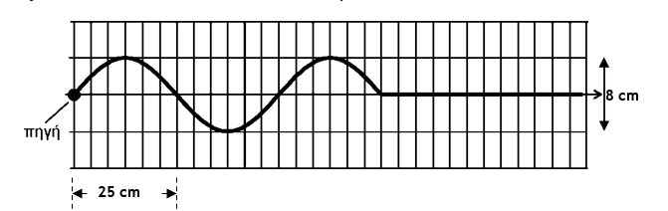

Η φάση της πηγής την χρονική στιγμή που φαίνεται στο στιγμιότυπο, το πλάτος και το μήκος κύματος του κύματος είναι αντίστοιχα :

Α. 3π rad , 8 cm και 25 cm Β. 3π rad , 4 cm και 50 cm Γ. $\frac{3π}{2}$ rad , 4 cm και 50 cm

Θέμα Β

Κατά μήκος γραμμικού ομογενούς ελαστικού μέσου, το οποίο εκτείνεται στην διεύθυνση του άξονα x ́x, διαδίδεται εγκάρσιο απλό αρμονικό κύμα κατά την θετική φορά και χωρίς απώλειες ενέργειας.

 Θεωρούμε ως αρχή του άξονα ένα σημείο Ο του μέσου, το οποίο αρχίζει να εκτελεί απλή αρμονική ταλάντωση τη χρονική στιγμή t = 0 με εξίσωση $y=Aημ\frac{2π}{Τ}t$

Ένα σημείο B του θετικού ημιάξονα φτάνει για πρώτη φορά στην ακραία θετική απομάκρυνσή του την χρονική στιγμή $t_{1}=\frac{9T}{4}$ Τα υλικά σημεία τουμέσου μεταξύ των σημείων Ο και Β, τα οποία είναι ακίνητα τη χρονική στιγμήt1, είναι:

i. 4 ii. 3 iii. 6

α) Να επιλέξετε τη σωστή απάντηση. Μονάδες 2

β) Να δικαιολογήσετε την επιλογή σας. Μονάδες 6

Θέμα Γ

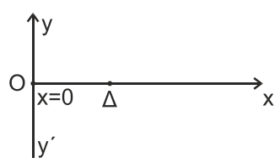Εγκάρσιο αρμονικό κύμα, πλάτους Α και μήκους κύματος λ, διαδίδεται χωρίς απώλειες ενέργειας σε ομογενές γραμμικό ελαστικό μέσο μεγάλου μήκους που ταυτίζεται με τον οριζόντιο ημιάξονα Οx προς τη θετική κατεύθυνση, όπως φαίνεται στο σχήμα.

Το κύμα παράγεται από πηγή που βρίσκεται στο σημείο Ο στη θέση x = 0 του ελαστικού μέσου και το οποίο αρχίζει να ταλαντώνεται με θετική ταχύτητα τη χρονική στιγμή t = 0 σύμφωνα με την εξίσωση y = A∙ημωt.

Το υλικό σημείο Ο κατά τη διάρκεια της ταλάντωσής του διέρχεται 60 φορές το λεπτό από τη θέση ισορροπίας του.

Κάποια χρονική στιγμή που το υλικό σημείο Ο βρίσκεται στην ακραία αρνητική του απομάκρυνση (y = −A) από την αρχική θέση ισορροπίας του, το υλικό σημείο Δ του ημιάξονα Οx που απέχει από την πηγή Ο οριζόντια απόσταση xΔ = 2,5 m και έχει ήδη αρχίσει να ταλαντώνεται, βρίσκεται στην ακραία θετική του απομάκρυνση (y = +A) από την αρχική θέση ισορροπίας του. Την ίδια χρονική στιγμή μεταξύ της πηγής (x = 0) και του σημείου Δ υπάρχουν δύο υλικά σημεία που βρίσκονται στην ακραία θετική τους απομάκρυνση (y = +A).

Από την χρονική στιγμή t = 0 μέχρι τη στιγμή που το κύμα φτάνει στο υλικό σημείο Δ, το συνολικό διάστημα που έχει διανύσει το υλικό σημείο που βρίσκεται στη θέση x = 0 είναι ίσο με 2 m.

Γ1. Να υπολογίσετε α) την περίοδο Τ (μονάδες 2), β) το μήκος κύματος λ (μονάδες 2) και γ) την ταχύτητα διάδοσης του κύματος (μονάδα 1), καθώς και δ) το πλάτος Α της ταλάντωσης των υλικών σημείων του μέσου (μονάδες 2). Μονάδες 7

Γ2. Να αποδείξετε ότι η μαθηματική σχέση που περιγράφει την ταλάντωση του υλικού σημείου Δ είναι:

$y=A∙ημ2π\left(\frac{t}{T}-\frac{x_{Δ}}{λ}\right)$ Μονάδες 6

Γ3. Να γράψετε την εξίσωση ταχύτητας σε συνάρτηση με το χρόνο για το υλικό σημείο Δ (μονάδες 3) και να σχεδιάσετε την γραφική της παράσταση σε βαθμολογημένους άξονες, από την χρονική στιγμή t = 0 μέχρι τη χρονική στιγμή t = 8 s (μονάδες 4). Μονάδες 7

Μειώνουμε τη συχνότητα ταλάντωσης της πηγής, διατηρώντας το ίδιο πλάτος, έτσι ώστε η πηγή Ο και το υλικό σημείο Δ να είναι δύο διαδοχικά σημεία του ελαστικού μέσου, τα οποία κάθε χρονική στιγμή απέχουν το ίδιο από τη θέση ισορροπίας τους και κινούνται με την ίδια ταχύτητα.

Γ4. Να υπολογίσετε τη μείωση της συχνότητας της πηγής. Μονάδες 6